[doc sps="1.8" acron="rca" jtitle="Revista de Ciencias Ambientales" stitle="Rev. Cienc. Amb" issn="1409-2158" pissn="1409-2158" eissn="2215-3896" pubname="Universidad Nacional" license="http://creativecommons.org/licenses/by-nc-sa/4.0" volid="56" issueno="2" dateiso="20221200" season="July/Dec" order="11" fpage="211" lpage="225" pagcount="15" doctopic="tr" language="es"]DOI:[doi]10.15359/rca.56/2.11[/doi]
[toctitle]NOTA TÉCNICA[/toctitle]

[doctitle language="es"]Puntos críticos de incidentes con fauna y recomendaciones para su conservación en el cantón de Sarapiquí, Heredia, Costa Rica[/doctitle]
[doctitle language="en"]Fauna incidents critical point identification and recommendations for its conservation, Sarapiquí, Heredia, Costa Rica[/doctitle]

[author role="nd"][fname]Aaron[/fname] [surname]Vargas-Briceño[/surname] [xref ref-type="aff" rid="aff1"]1[/xref] [authorid authidtp="orcid"]0000-0002-5994-8512[/authorid] [/author]
[author role="nd"][fname]Daniela[/fname] [surname]Campos-Durán[/surname] [xref ref-type="aff" rid="aff2"]2[/xref] [authorid authidtp="orcid"]0000-0001-8912-0807[/authorid] [/author]

[normaff id="aff1" ncountry="Costa Rica" norgname="Universidad Nacional" icountry="CR"][label]¹[/label] [role]Estudiante[/role], [orgdiv1]Escuela de Ciencias Biológicas[/orgdiv1], [orgname]Universidad Nacional[/orgname], [country]Costa Rica[/country]. [email]aaron.vargas.briceno@est.una.ac.cr[/email]; 0000-0002-5994-8512 [/normaff]
[normaff id="aff2" ncountry="Costa Rica" norgname="Universidad Nacional" icountry="CR"][label]²[/label] [role]Académica[/role], [orgdiv1]Escuela de Ciencias Geográficas[/orgdiv1], [orgname]Universidad Nacional[/orgname], [country]Costa Rica[/country]. [email]daniela.campos.duran@una.cr[/email]; 0000-0001-8912-0807[/normaff]

[xmlabstr language="es"][sectitle]Resumen[/sectitle]
[sec][sectitle](Introducción): [/sectitle][p]Entre 2010 y 2020 el Cuerpo de Bomberos de la Estación de Sarapiquí atendió 1926 incidentes relacionados con fauna, entre los que destaca el rescate de abejas, serpientes, cocodrilos y osos perezosos.[/p]
[/sec][sec][sectitle](Objetivo):[/sectitle][p] Esta investigación tiene por objetivo determinar la distribución espaciotemporal de estas atenciones, mediante la identificación de puntos críticos (distritos), así como de los años y meses de mayor atención de casos.[/p]
[p](Metodología): Se llevó a cabo una depuración de la base de datos de fauna silvestre (accidentes y rescates) para el periodo 2010-2020, la cual fue facilitada por el Cuerpo de Bomberos de la Estación de Sarapiquí. Esta información fue georreferenciada, mediante el uso de Sistemas de Información Geográfica (SIG), con la finalidad de identificar la distribución espacial de los incidentes asociados a los 4 grupos faunísticos registrados: abejas (Apidae), cocodrilos (Crocodylidae), osos perezosos (Megalonychidae) y serpientes (Viperidae/Elapidae). Referente a la distribución temporal se realizó un análisis descriptivo que permitió determinar los meses y años de mayores incidencias.[/p]
[/sec][sec][sectitle](Resultados):[/sectitle][p] Entre 2018 y 2019 se registró la mayoría de las atenciones (505 en total), por su parte abril y mayo fueron los meses que concentraron más reportes (241 y 197 respectivamente), siendo los casos con abejas los de mayor atención. En el nivel espacial estos fueron atendidos principalmente en los distritos de Puerto Viejo, Horquetas y La Virgen.[/p]
[/sec][sec][sectitle](Conclusiones):[/sectitle][p] Los resultados de esta investigación son un insumo para recomendar estrategias de conservación faunística.[/p][/sec][/xmlabstr]
[kwdgrp language="es"][sectitle]Palabras clave:[/sectitle] [kwd]Conservación[/kwd]; [kwd]Cuerpo de Bomberos[/kwd]; [kwd]distribución espaciotemporal[/kwd]; [kwd]fauna[/kwd]; [kwd]rescate.[/kwd][/kwdgrp]

[xmlabstr language="en"][sectitle]Abstract[/sectitle]
[sec][sectitle](Introduction): [/sectitle][p]Between 2010 and 2020 the Sarapiquí Fire Department in Costa Rica attended 1926 wildlife incidents predominantly pertaining to the rescue of bees, snakes, crocodiles, and sloths.[/p]
[/sec][sec][sectitle](Objective):[/sectitle][p] To determine the spatiotemporal distribution of human/fauna encounter points (districts), as well as months and years with most of the cases.[/p]
[/sec][sec][sectitle](Methodology):[/sectitle][p] The database of fauna attention/incidents from 2010 to 2020 and supplied by the firefighter's brigade of Sarapiquí was refined. This information was georeferenced by using Geographic Information Systems (GIS) for identify spatial distribution of the four fauna groups registered: bees (Apidae), crocodiles (Crocodylidae), sloths (Megalonychidae) and snakes (Viperidae/Elapidae). Referring to the temporal distribution a descriptive analysis was realized which led to determining months and years with most of the incidents.[/p]
[/sec][sec][sectitle](Results):[/sectitle][p] Most of the incidents were recorded in 2018 and 2019 (total of 505), April and May were the months that concentrated the highest incidences (241 and 197 respectively) and where bees cases were the most attended. At the spatial level most of the cases were attended in the districts of Puerto Viejo, Horquetas and La Virgen.[/p]
[/sec][sec][sectitle](Conclusions): [/sectitle][p]The results of this research are the basis for the establishment of recommendations for fauna conservation strategies.[/p][/sec][/xmlabstr]
[kwdgrp language="en"][sectitle]Keywords:[/sectitle] [kwd]Conservation[/kwd]; [kwd]fauna[/kwd]; [kwd]Fire Department[/kwd]; [kwd]rescue[/kwd]; [kwd]spatio-temporal distribution.[/kwd][/kwdgrp]

[hist]Recibido: [received dateiso="20210930"]30 de setiembre 2021[/received]
Aceptado: [accepted dateiso="20220322"]22 de marzo 2022[/accepted]
Corregido: 14 de abril 2022
Publicado: 1 de julio 2022[/hist]

[xmlbody][sec sec-type="intro"][sectitle]1. Introducción[/sectitle]

[p]La fauna silvestre constituye un recurso primordial para los ecosistemas, ya que proporciona una variedad de servicios ambientales como la polinización de plantas, dispersión de semillas, control de plagas, degradación de materia orgánica y belleza paisajística, o bien un valor cultural e histórico ([xref ref-type="bibr" rid="r15"]Gastezzi-Arias et al., 2017[/xref]). Sin embargo, en el neotrópico esta se encuentra amenazada por la cacería ilegal, la introducción de otras especies exóticas, los efectos del cambio climático y la fragmentación o contaminación del hábitat, debido a la expansión urbana, lo que ha provocado su reducción, en un 56.5 %, durante los últimos años ([xref ref-type="bibr" rid="r7"]Bogoni et al., 2020[/xref]). Cabe mencionar que, en Colombia y Brasil, la fauna se ha visto afectada por procesos de deforestación, explotación minera y expansión agrícola que han ocupado hasta 41.3 millones de hectáreas (ha) entre ambos países ([xref ref-type="bibr" rid="r17"]Józefowska et al., 2020[/xref]). Específicamente, diversos grupos de insectos, reptiles y mamíferos son abundantes en la zona neotropical, lo que los vuelve propensos a sufrir encuentros con poblaciones urbanas y sus actividades ([xref ref-type="bibr" rid="r28"]Soto et al., 2018[/xref]).[/p]
[p]En el caso de Costa Rica, algunas variables de origen antropogénico como la expansión de cultivos, la deforestación y cacería furtiva generan un impacto indirecto sobre el comportamiento de distintos grupos de fauna (macrofauna y megafauna, que incluyen organismos de más de 1 centímetro (cm) de largo y en adelante), que a su vez afecta el mantenimiento de prácticas de conservación a largo plazo ([xref ref-type="bibr" rid="r12"]Camacho-Chacón, 2021[/xref]). De forma particular en el cantón de Sarapiquí, localizado en la zona norte del país, se desarrollan cultivos de palmito, piña y tubérculos, prácticas ganaderas y actividad turística que pueden traer consigo la fragmentación de sus hábitats ([xref ref-type="bibr" rid="r25"]Rojas-Elizondo, 2019[/xref]).[/p]
[p]Por otra parte, el Cuerpo de Bomberos de Costa Rica cuenta con 76 estaciones a lo largo del territorio nacional, brindando servicios de prevención (evaluación de riesgos, construcciones y causas de incendios, mantenimiento de los hidrantes e investigación) y protección (contra incendios o inundaciones, atención de emergencias químicas, accidentes vehiculares y rescates de fauna), con el objetivo de resguardar la vida y el bienestar de las poblaciones y el medio ambiente [xref ref-type="bibr" rid="r6"](Benemérito Cuerpo de Bomberos de Costa Rica, 2020[/xref]).[/p]
[p]Así, el objetivo de esta investigación fue determinar la distribución espaciotemporal de la atención de incidentes con abejas, serpientes, cocodrilos y osos perezosos en el cantón de Sarapiquí, mediante la identificación de puntos críticos (distritos), a través de la implementación de SIG, así como un análisis descriptivo que permitiera identificar los años y meses que registran el mayor número de reportes, para la generación de gráficos de variación temporal, así como cartografía sobre la distribución de incidentes, y la definición de 6 recomendaciones de conservación para el área de estudio, buscando mejorar la relación y calidad de vida entre las personas y la fauna asentada, en general.[/p]

[/sec][sec sec-type="methods"][sectitle]2. Metodología[/sectitle]

[subsec][sectitle]2.1 Área de estudio[/sectitle]

[p]El cantón de Sarapiquí (10º 27’’ 2’ N; 84º 00’’ 23’ O) es el décimo de la provincia de Heredia, posee una extensión de 2150 km² (abarca el 82 % del territorio de la provincia), siendo el más extenso de esta provincia y uno de los de mayor tamaño en Costa Rica. Se encuentra dentro de la zona de bosque tropical lluvioso en la región Huetar Norte y se caracteriza por presentar temperaturas que oscilan entre los 25 y los 30 °C. Además, posee una abundante diversidad de recursos naturales, y se ejecuta la práctica agroindustrial de manera amplia [xref ref-type="bibr" rid="r14"](Enciclopedia cubana colaborativa en red (ECURED), 2015[/xref]).[/p]

[/subsec][subsec][sectitle]2.2 Diseño de la investigación[/sectitle]

[p]Se realizó una depuración de la base de datos de fauna silvestre (accidentes y rescates) para el periodo 2010-2020, la cual fue facilitada por el Cuerpo de Bomberos de la Estación de Sarapiquí. Esta se conforma de los siguientes datos: fecha del incidente, lugar del suceso, dirección aproximada y descripción del individuo atendido o rescatado. Después, y siguiendo la metodología planteada por [xref ref-type="bibr" rid="r13"]Cruz-Cortés (2019[/xref]) para el aprendizaje sobre fauna, los datos fueron georreferenciados mediante el Software ArcGIS 10.7 para determinar la distribución espacial de los incidentes de los cuatro grupos faunísticos registrados: abejas, cocodrilos, osos perezosos y serpientes. Lo anterior, permitió identificar los puntos críticos de atención por encuentros con humanos dentro de los distritos, así como la realización de un análisis descriptivo de la distribución temporal (meses y años) de los grupos, para identificar posibles patrones de su distribución por mes y año.[/p]
[p]Con base en lo anterior, se definieron recomendaciones de conservación, basadas en aspectos de coordinación, para el mejoramiento de la calidad de vida y la conservación faunística del área, en general.[/p]

[/subsec][/sec][sec sec-type="results"][sectitle]3. Resultados[/sectitle]

[subsec][sectitle]3.1 Distribución temporal de incidentes[/sectitle]

[p]Entre 2010 y 2020 se registraron 1926 atenciones por interacción fauna-humano, siendo 2018 y 2019 los años que acumularon el mayor número de reportes, con 243 y 262 respectivamente. El 2010 destacó como el que presentó la menor cantidad de incidentes ([xref ref-type="fig" rid="f1"]Figura 1[/xref]).[/p]

[figgrp id="f1"][graphic href="?a11v56n2"]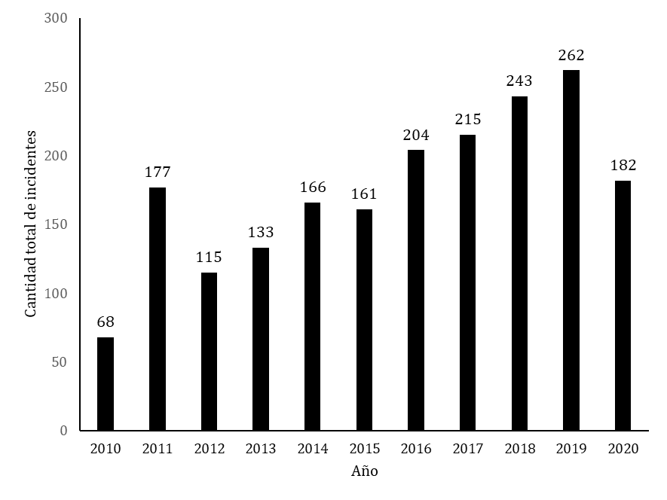[/graphic]
[label]Figura 1[/label]. [caption]Cantidad de incidentes faunísticos registrados entre 2010 y 2020.[/caption][/figgrp]

[/subsec][subsec][sectitle]3.2 Distribución temporal y grupal de incidentes[/sectitle]

[p]Entre 2010 y 2020, el mayor número de atenciones por parte del Cuerpo de Bomberos se dio por incidentes con apifauna (1367 reportes), siendo 2011 y 2019 los años de mayores incidencias (325). Por el contrario, en el 2010 y 2014 se presentó el menor registro (151).[/p]
[p]Adicionalmente, el menor número de atenciones se dio por cocodrilos (49 reportes) ([xref ref-type="fig" rid="f2"]Figura 2[/xref]). [/p]

[figgrp id="f2"][graphic href="?a11v56n2"]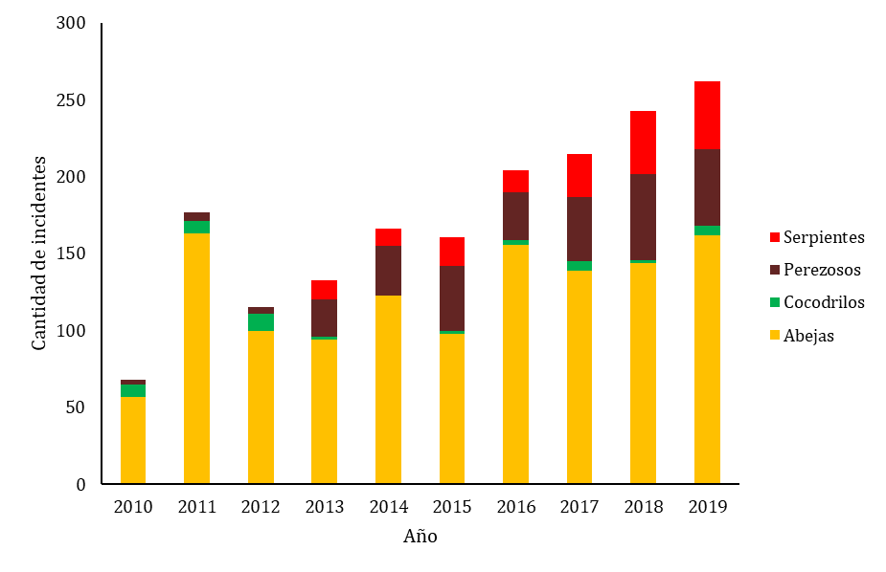[/graphic]
[label]Figura 2[/label]. [caption]Incidentes faunísticos, por grupo, registrados entre 2010 y 2020.[/caption][/figgrp]

[/subsec][subsec][sectitle]3.3 Distribución mensual de incidentes[/sectitle]

[p]Abril y mayo fueron los meses que más registraron intervenciones faunísticas, para un total de 241 y 197 respectivamente. Los incidentes con abejas fueron los que más sobresalieron en todos los meses (1 367), mientras que los cocodrilos presentaron el menor número de reportes (49) ([xref ref-type="fig" rid="f3"]Figura 3[/xref]).[/p]

[figgrp id="f3"][graphic href="?a11v56n2"]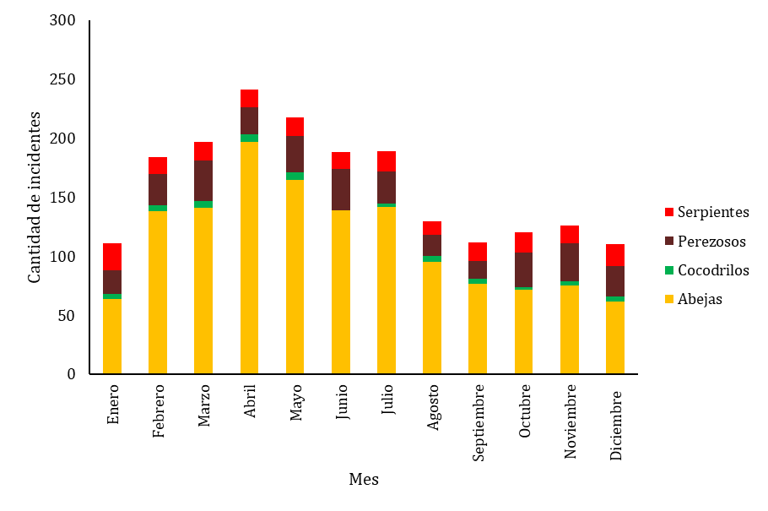[/graphic]
[label]Figura 3[/label]. [caption]Incidentes faunísticos registrados, por grupo y por mes, entre 2010 y 2020.[/caption][/figgrp]

[/subsec][subsec][sectitle]3.4 Distribución espacial de incidentes entre 2010 y 2020[/sectitle]

[p]Entre 2010 y 2020, en el nivel distrital, la mayoría de los incidentes se concentraron en los distritos de La Virgen (364 casos), Puerto Viejo (601 casos) y Horquetas (958 casos), se destaca que en los distritos de Cureña y Llanuras del Gaspar la atención de incidentes no superó los 5 casos ([xref ref-type="fig" rid="f4"]Figura 4[/xref]).[/p]
[p]El análisis por grupo muestra que, en el caso de las abejas, los reportes fueron más notorios en Horquetas y La Virgen. En cuanto a los cocodrilos, la mayoría de los incidentes se dieron en Puerto Viejo y Horquetas. Referente a los perezosos, Puerto Viejo y Horquetas, de igual forma, representaron a los distritos con más reportes. Por último, la atención de incidentes con serpientes se concentró en Horquetas y La Virgen ([xref ref-type="fig" rid="f4"]Figura 4[/xref]).[/p]
[figgrp id="f4"][graphic href="?a11v56n2"]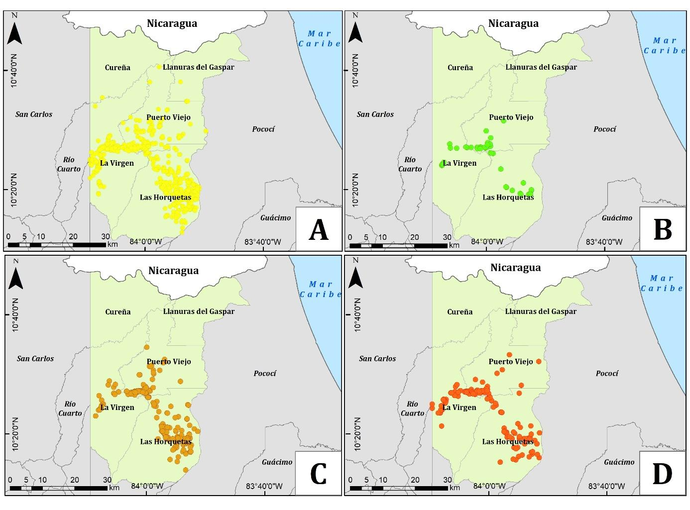[/graphic]
[label]Figura 4[/label]. [caption]Distribución espacial de incidentes por distritos entre 2010 y 2020, estas unidades administrativas se muestran en color verde. A) Atención de incidentes por abejas, mostrado con círculos amarillos. B) Atención de incidentes por cocodrilos, mostrado con círculos verdes. C) Atención de incidentes por osos perezosos, mostrado con círculos cafés. D) Atención de incidentes por serpientes, mostrado con círculos rojos. Se destaca que la mayoría de los incidentes se concentra en los distritos de Las Horquetas, La Virgen y Puerto Viejo.[/caption][/figgrp]

[/subsec][/sec][sec sec-type="discussion"][sectitle]4. Discusión[/sectitle]

[subsec][sectitle]4.1 Causas de incidentes con fauna[/sectitle]

[p]Los incidentes con fauna han presentado un aumento sostenido desde 2010 (Figura 1), lo que puede estar vinculado a un crecimiento de población humana, ya que de manera particular desde el 2015 y hasta el 2019 el número de habitantes del cantón incrementó un 12 % (de 72 000 a 81 000 personas), lo que va de la mano con un aumento en la demanda de tierras (con áreas boscosas) que se requieren para el desarrollo urbano y económico, que ha estimulado mayores encuentros entre fauna y humanos ([xref ref-type="bibr" rid="r8"]Bravo & Oviedo, 2019[/xref]). Aunado a ello, en el neotrópico, dichas interacciones se encuentran frente a un gran vacío de información, debido a que son pocas las investigaciones que resaltan este tipo de sucesos en países de la región (y que pueden compartir características similares entre sí), así como su impacto sobre los ecosistemas y la cultura de una localidad ([xref ref-type="bibr" rid="r24"]Ramos-Roca & Corona-M, 2017[/xref]).[/p]
[p]En el 2011 ([xref ref-type="fig" rid="f2"]Figura 2[/xref]) y según el Programa Nacional de Apicultura, el número de colmenas utilizadas por productores incrementó de 578 a 1756, en fincas productoras de miel, cercanas a Heredia. A su vez, esta actividad se traduce como la responsable del 29 % de la tasa de incidentes anuales con apifauna, debido a su constante interacción con humanos, por motivos etnozoológicos ([xref ref-type="bibr" rid="r1"]Alfaro, 2020[/xref]). Además, posibles efectos adversos sobre las abejas debido al uso excesivo de agroquímicos (de actividades agrícolas aledañas, principalmente cultivo de piña), como la alteración en su conducta, por ejemplo, al percibir un incremento en las muertes de varios individuos (intoxicados), induce un comportamiento defensivo territorial (picaduras) que puede volverse una amenaza para algunas personas y que también pudo provocar el elevado número de incidentes ([xref ref-type="bibr" rid="r2"]Arca & Silva, 2016[/xref]). Inclusive, dentro del estudio de [xref ref-type="bibr" rid="r29"]Velásquez & Goetschel (2019[/xref]) en Ecuador, se sugiere que los tratamientos inadecuados de cultivos pueden traer consecuencias para la salud de las personas que consuman miel producida en la misma localidad, y comprobado en otros países como Brasil, Japón, Argentina, Finlandia y Estados Unidos, en donde se han encontrado cepas bacterianas dañinas como Clostridium botulínico, debido al uso de antibióticos en agricultura, lo cual se ha transformado en resistencia bacteriana a gran escala y que podría ser transportado hasta la miel por parte de las abejas que recogen polen contaminado, y luego hasta las personas.[/p]
[p]Por su parte, la aparición de reptiles en áreas pobladas como La Virgen y Horquetas ([xref ref-type="fig" rid="f4"]Figura 4[/xref]) puede vincularse, de nuevo, con las actividades agrícolas desarrolladas en el cantón (piña, también pimienta, banano y tubérculos) ya que estas atribuyen cambios en el uso del suelo (deforestación y fragmentación del paisaje) e igual a la contaminación de aguas subterráneas y superficiales aledañas, lo que genera un desplazamiento de esta fauna hacia zonas anexas (urbanas) en búsqueda de nuevos y abundantes recursos ([xref ref-type="bibr" rid="r21"]Ortiz-Santaliestra & Egea-Serrano, 2013[/xref]). Por ejemplo y según un análisis químico en aguas superficiales de ríos en Colombia por parte de [xref ref-type="bibr" rid="r9"]Buriticá (2019[/xref]), organismos presentes como peces, aves y mamíferos pueden consumir agentes contaminantes y morir, lo que provoca periodos de hambre en los cocodrilos y los obliga a abandonar sus hábitats comunes para la búsqueda de comida en otros sitios, casualmente ocupados por zonas urbanas. [/p]
[p]En lo que respecta a osos perezosos ([xref ref-type="fig" rid="f2"]Figura 2[/xref]), el aumento de la deforestación para el crecimiento de la agroindustria conlleva que algunos de estos ejemplares se desplacen hacia otras zonas pobladas, situación ocasionada por los cambios de paisaje y la disminución de sus recursos, en donde, y según un estudio publicado por [xref ref-type="bibr" rid="r10"]Cáceres-Leal (2020[/xref]) en Colombia, estos mamíferos pueden encontrarse en el camino con postes de tendido eléctrico que pueden escalar y generarles electrocución, así como caídas y golpes, o bien con carreteras, requiriendo, de manera constante, intervenciones para su rescate por accidentes.[/p]

[/subsec][subsec][sectitle]4.2 Recomendaciones para reducción de incidentes y conservación de la fauna, en general, dentro de distritos del cantón de Sarapiquí[/sectitle]

[subsec][sectitle]4.2.1 Reducción y racionalización del uso de agroquímicos en cultivos[/sectitle]

[p]La práctica agrícola en el cantón de Sarapiquí, en la que destaca la piñera, conlleva la utilización de gran cantidad de agroquímicos (fertilizantes, abonos, plaguicidas y herbicidas). Esto, fundamentándose por la existencia de múltiples plagas o enfermedades que afectan a los cultivos y reducen los niveles de productividad, lo que, compromete la economía. Sin embargo, muchos de estos se emplean de manera indiscriminada sobre el ambiente, lo que disminuye la abundancia de fauna en general. Por ejemplo, en países como Perú se ha evidenciado que las prácticas de fumigación mensuales eliminan de su hábitat, hasta 32 individuos de fauna ([xref ref-type="bibr" rid="r11"]Calle-Salvador; 2019[/xref]), y en países como Australia esta misma práctica ha afectado, inclusive, al 4 % de la fauna acuática del país ([xref ref-type="bibr" rid="r18"]Mclean & Evans, 2018[/xref]). [/p]
[p]Por ello, y con el fin de reducir las afectaciones causadas a la fauna que podrían repercutir a su vez en la sociedad, se puede eliminar el uso de agroquímicos en su totalidad e implementar el cultivo de frutas y hortalizas mediante técnicas agroecológicas, a través del empleo de colmenas de abejas cercanas a cultivos, ya que se ha comprobado que, en países como Ecuador, al utilizar esta técnica se ha logrado incrementar el tamaño de los productos cosechados (por ejemplo pasar de una cosecha de 642 kg/ha a 1680 kg/ha, en promedio), lo que, además, demuestra la importancia de la polinización para el ser humano y el rendimiento de las plantas cultivadas ([xref ref-type="bibr" rid="r22"]Pincay-Cantos & Mendoza-Cedeño, 2019[/xref]).[/p]

[/subsec][subsec][sectitle]4.2.2 Colocación de señales verticales y estructuras para cruces de fauna en sitios estratégicos[/sectitle]

[p]La fragmentación del hábitat causada por la expansión de áreas urbanas puede afectar la ecología de la fauna e incrementa sus encuentros con personas, debido a que forman una barrera que impide el flujo de algunas especies animales en búsqueda de alimento, vías de migración o traslado ([xref ref-type="bibr" rid="r5"]Bedoya et al., 2018[/xref]). Por ende, algunas medidas que se pueden implementar para reducir el número de incidentes faunísticos, principalmente en carreteras, se basa en acrecentar el número de señales (letreros e infografías) de presencia y abundancia de la fauna local, que contemplen la identificación de los animales y que promuevan advertencia o mitigación de dichos accidentes, lo que, al mismo tiempo, mostraría el interés de instituciones como el Ministerio de Ambiente y energía (MINAE) y el Consejo de Seguridad Vial (COSEVI) para promover o apoyar acciones similares, ya que el cantón de Sarapiquí cuenta con siete señales verticales referentes a presencia de fauna y solo a cruces por carretera, no su descripción [xref ref-type="bibr" rid="r20"](MOPT, 2020[/xref]). Unido a ello, la colocación de más estructuras para el cruce de fauna reduciría la necesidad de los animales por atravesar vías urbanas aledañas a sus hábitats, en búsqueda de recursos, ya que, por ejemplo, en países como Australia Occidental y Canadá, ha resultado fundamental la colocación de pasos aéreos o túneles subviales para evitar accidentes automovilísticos ([xref ref-type="bibr" rid="r26"]Shepherd & Bamford, 2019[/xref]).[/p]

[/subsec][subsec][sectitle]4.2.3 Implementación de corredores biológicos interurbanos[/sectitle]

[p]En el cantón de Sarapiquí se ubican las áreas silvestres protegidas Huetar Norte y Cordillera Volcánica Central, diversas reservas biológicas como La Selva y Tirimbina, además del corredor biológico San Juan - La Selva y el Parque Nacional Braulio Carrillo, aunque cabe mencionar que no existe algún corredor biológico interurbano definido, por lo que su creación mejoraría la conectividad entre paisajes (naturales y urbanos) mediante una conexión total con las cuencas de los ríos Sarapiquí, Puerto Viejo y Sucio, ya que estas presentan, según la Ley Forestal N.º 7575, un rango de 10-15 metros de área protegida a partir de sus bordes [xref ref-type="bibr" rid="r3"](Asamblea Legislativa, 1996[/xref]), lo cual funcionaría como espacio para ubicar y resguardar sectores seguros de restauración, y otorgarían un medio diverso de servicios ecosistémicos, como alimento, resguardo y refugio para las poblaciones faunísticas ([xref ref-type="bibr" rid="r25"]Rojas-Elizondo, 2019[/xref]).[/p]

[/subsec][subsec][sectitle]4.2.4 Centros de resguardo para la fauna atendida o rescatada[/sectitle]

[p]Los centros de rescate de fauna contribuyen a fortalecer su proceso de conservación, ya que posterior a las respectivas evaluaciones veterinarias de los animales, estos son liberados de manera directa en su hábitat natural. Sin embargo, los centros requieren de un importante esfuerzo por parte de sus colaboradores, ya que, en la mayoría de las ocasiones son instituciones que no cuentan con una fuente de ingresos estable, periódica o constante, por lo cual, el incremento de ayudas voluntarias, como lo planteó [xref ref-type="bibr" rid="r16"]Herrera-Maldonado (2016[/xref]) en Ecuador, facilitaría las labores por conseguir medios de subsistencia que permitan mejorar o mantener las atenciones adecuadas que recibe la fauna.[/p]
[p]Cabe mencionar que el Cuerpo de Bomberos en Sarapiquí cuenta con la colaboración de Mesoamerican Rescue Center (Organización no gubernamental (ONG)), la cual, con el apoyo de países como México y Nicaragua, vela por el bienestar de la fauna local comprometida [xref ref-type="bibr" rid="r6"](Benemérito Cuerpo de Bomberos de Costa Rica, 2020[/xref]), aunque la reunión de más centros de rescate o refugios resultaría de gran validez para la recuperación o tratamiento de la fauna rescatada, ya que, por ejemplo, el cantón cuenta adicionalmente con el Refugio de Vida Silvestre El Nogal, Lapa Verde, Snake Garden, Lago Jalapa, y Tapiria quienes podrían albergar temporal o permanentemente la fauna atendida.[/p]

[/subsec][subsec][sectitle]4.2.5 Creación de una comisión municipal sobre turismo sostenible[/sectitle]

[p]Las comisiones municipales son nombradas a través del concejo municipal local ([xref ref-type="bibr" rid="r19"]Medina, 2008[/xref]), establecido así en el Código Municipal N. º 7794-Artículo 84 para Costa Rica [xref ref-type="bibr" rid="r4"](Asamblea Legislativa, 1998[/xref]). En este sentido, la idea planteada se basa en estimular la atracción turística del cantón, en aras de dar a conocer la fauna con la que se cuenta y la manera en que las autoridades (MINAE-Sistema Nacional de Áreas de Conservación (SINAC), municipalidades y ONG) contribuyen a la conservación y la restauración de hábitats ocupados por las especies locales, con el propósito de recibir personas turistas que contribuyan a generar recursos para seguir desarrollando, de manera ética, labores de investigación, protección y conservación de la fauna y de sus hábitats, esto mediante el planteamiento de una nueva comisión, apoyada por la referencia del código municipal (N. º 7794) [xref ref-type="bibr" rid="r4"](Asamblea Legislativa, 1998[/xref]) y especial para la protección o la conservación de la fauna, la cual se define por involucrar gestiones capaces de abarcar responsabilidad e integración humana, para construir un ambiente sano que permita incrementar el conocimiento acerca del valor intrínseco de un hábitat faunístico natural y de la relación positiva con la población humana local ([xref ref-type="bibr" rid="r27"]Solano et al., 2019[/xref]).[/p]

[/subsec][subsec][sectitle]4.2.6 Programas de educación ambiental para la población[/sectitle]

[p]La educación ambiental, según [xref ref-type="bibr" rid="r23"]Portilla-Peralta (2021[/xref]) en Ecuador, resulta de gran importancia para la preservación de los recursos naturales, ya que en la actualidad los daños antropogénicos causados sobre la naturaleza generan repercusiones evidentes (degradación ambiental), cuyos alcances se pueden utilizar para incrementar el conocimiento acerca de las razones principales que causan un aumento en la frecuencia de incidentes faunísticos, y cómo prevenirlos. Esto, por ejemplo, mediante la impartición de charlas, por parte de personal del Cuerpo de Bomberos y biólogos locales a la población en general, o la colocación de rótulos en sitios estratégicos para mejorar el estado de conservación de la fauna y reducir los incidentes con humanos.[/p]

[/subsec][/subsec][/sec][sec sec-type="conclusions"][sectitle]5. Conclusiones[/sectitle]

[p]De los 4 grupos analizados entre 2010 y 2020, el que más incidentes registró fueron las abejas (1 367 reportes), lo que corresponde al 70 % de los casos atendidos. Estas tuvieron una concentración en los distritos de Horquetas, Puerto Viejo y La Virgen. Por tanto, las estrategias de conservación que se recomiendan podrían tener un fuerte componente que enfatice en la conservación de este grupo, en esas áreas.[/p]
[p]Involucrar a todos los actores sociales (campesinos, jefas o jefes de hogar, trabajadores en general de entidades gubernamentales o privadas de los diferentes sectores) puede funcionar para enmarcar, modificar y promover la creación de acuerdos o reglamentos, en el nivel local, que visualicen el bienestar animal y el de sus convivientes constantes, los humanos, colaborando con la fauna al proteger su hábitat, abundancia, diversidad y bienestar, para el desarrollo sostenible y verde del cantón.[/p]
[p]Incrementar los estudios etnozoológicos puede contribuir a determinar cuáles son las relaciones humanas actuales con la fauna, esto para establecer vínculos culturales, problemáticos, económicos, o bien sociales, en general, entre la vida silvestre y la urbanización local.[/p]
[p]El aumento poblacional y las escasas investigaciones referentes a su vinculación con los incidentes relacionados con animales, podría generar interés en continuar o desarrollar análisis similares, mediante la colaboración de profesionales no solamente de las ciencias biológicas, si no de otras áreas afines como la geografía, la cual demostró, en este caso, ser sumamente eficiente para la ejecución de la investigación. A su vez, se pueden incluir otras ramas de estudio, destacan la botánica y la etología.[/p]

[/sec][sec][sectitle]6. Ética y conflicto de intereses[/sectitle]

[p]Las personas autoras declaran que han cumplido totalmente con todos los requisitos éticos y legales pertinentes, tanto durante el estudio como en la producción del manuscrito; que no hay conflictos de intereses de algún tipo; que todas las fuentes financieras se mencionan completa y con claridad en la sección de agradecimientos; y que están totalmente de acuerdo con la versión final editada del artículo.[/p][/sec][/xmlbody]

[ack][sectitle]7. Agradecimientos[/sectitle]
[p]Al personal del Benemérito Cuerpo de Bomberos de Costa Rica, en especial a la sede de Sarapiquí por contribuir de forma amplia en la recolección total de los datos analizados, en particular a los funcionarios Jason Solís Rodríguez y Edgar López Varela, por facilitar el acceso a los datos, que fueron la base de esta investigación. Finalmente, agradecemos a la Revista y a las personas revisoras anónimas por sus atinentes observaciones al escrito.[/p][/ack]

[refs][sectitle] 8. Referencias[/sectitle]

[ref id="r1" reftype=“journal"][authors role="nd"][pauthor][surname]Alfaro[/surname], [fname]D.[/fname][/pauthor][/authors] ([date dateiso="20200000" specyear="2020"]2020[/date], 17 de octubre). [arttitle]Bomberos registran casi 14 mil incidentes con abejas y avispas este año (noticia).[/arttitle] [source]Teletica.com. [/source][url]https://www.teletica.com/nacional/bomberos-registra-casi-14-mil-incidentes-con-abejas-y-avispas-este-ano_270793[/url][/ref]
[ref id="r2" reftype=“journal"][authors role="nd"][pauthor][surname]Arca[/surname], [fname]O.[/fname][/pauthor] & [pauthor][surname]Silva[/surname], [fname]R.[/fname][/pauthor] [/authors]([date dateiso="20160000" specyear="2016"]2016[/date]). [arttitle]Características morfo métricas, comportamiento higiénico y agresividad de abejas criollas Apis mellifera sp.[/arttitle] [source]Revista de Investigación y Cultura[/source], [volid]5[/volid]([issueno]1[/issueno]), [pages]16-23[/pages]. [url]https://dialnet.unirioja.es/servlet/articulo?codigo=5681738[/url][/ref]
[ref id="r3" reftype="book"][authors role="nd"][cauthor]Asamblea Legislativa[/cauthor]. [/authors]([date dateiso="19960000" specyear="1996"]1996[/date]). [source]Ley Forestal N.º 7575. [/source][publoc]San José, Costa Rica[/publoc]. [url]http://www.pgrweb.go.cr/scij/Busqueda/Normativa/Normas/nrm_texto_completo.aspx?param1=NRTC&nValor1=1&nValor2=41661&nValor3=94526[/url][/ref]
[ref id="r4" reftype="book"][authors role="nd"][cauthor]Asamblea Legislativa[/cauthor]. [/authors]([date dateiso="19980000" specyear="1998"]1998[/date]). [source]Código Municipal de Costa Rica - N. º7794. [/source][publoc]San José, Costa Rica[/publoc]. [url]http://www.pgrweb.go.cr/scij/Busqueda/Normativa/Normas/nrm_texto_completo.aspx?nValor1=1&nValor2=40197[/url][/ref]
[ref id="r5" reftype=“journal"][authors role="nd"][pauthor][surname]Bedoya[/surname], [fname]M.[/fname][/pauthor]; [pauthor][surname]Árias-Alzate[/surname], [fname]A.[/fname][/pauthor]; & [pauthor][surname]Delgado[/surname], [fname]A.[/fname][/pauthor][/authors] ([date dateiso="20180000" specyear="2018"]2018[/date]). [arttitle]Atropellamientos de fauna silvestre en la red vial urbana de cinco ciudades del Valle de Aburrá (Antioquia, Colombia).[/arttitle] [source]Caldasia[/source], [volid]40[/volid]([issueno]2[/issueno]), [pages]335-348[/pages]. https://doi.org/[pubid idtype="doi"]10.15446/caldasia.v40n2.68297[/pubid][/ref]
[ref id="r6" reftype="book"][authors role="nd"][pauthor][fname]Benemérito Cuerpo de Bomberos de Costa[/fname] [surname]Rica.[/surname][/pauthor] [/authors]([date dateiso="20200000" specyear="2020"]2020[/date]). [source]Lista de servicios.[/source] [publoc]San José, Costa Rica[/publoc]. [moreinfo]CR[/moreinfo]. [url]https://www.bomberos.go.cr/servicios/[/url] [/ref]
[ref id="r7" reftype=“journal"][authors role="nd"][pauthor][surname]Bogoni[/surname], [fname]J. A.[/fname][/pauthor]; [pauthor][surname]Peres[/surname], [fname]C. A.[/fname][/pauthor]; & [pauthor][surname]Ferraz[/surname], [fname]K. M.[/fname][/pauthor][/authors] ([date dateiso="20200000" specyear="2020"]2020[/date]). [arttitle]Extent, intensity and drivers of mammal defaunation: a continental-scale analysis across the Neotropics.[/arttitle] [source]Scientific reports[/source], [volid]10[/volid]([issueno]1[/issueno]), [pages]1-16[/pages]. https://doi.org/[pubid idtype="doi"]10.1038/s41598-020-72010-w[/pubid][/ref]
[ref id="r8" reftype=“journal"][authors role="nd"][pauthor][surname]Bravo[/surname], [fname]J.[/fname][/pauthor] & [pauthor][surname]Oviedo[/surname], [fname]E.[/fname][/pauthor] [/authors]([date dateiso="20190000" specyear="2019"]2019[/date], 7 de abril). [arttitle]¿Cuál es el cantón de mayor crecimiento poblacional en Costa Rica?[/arttitle] [source]La Nación.[/source] https://www.nacion.com/el-pais/politica/cual-es-el-canton-de-mayor-crecimiento/LKLSO44LMFCEDEJ4NRZ4HUQXK4/story/ [/ref]
[ref id="r9" reftype=“journal"][authors role="nd"][pauthor][surname]Buriticá[/surname], [fname]S. M.[/fname][/pauthor][/authors] ([date dateiso="20190000" specyear="2019"]2019[/date]). [arttitle]Metales pesados, plaguicidas y efectos de los disruptores endocrinos en la salud humana y animal. [/arttitle][source]Fondo Editorial Biogénesis[/source], [pages]73-82[/pages]. [url]https://revistas.udea.edu.co/index.php/biogenesis/article/view/338537/20793633[/url][/ref]
[ref id="r10" reftype=“thesis"][authors role="nd"][pauthor][surname]Cáceres[/surname], [fname]L. M.[/fname][/pauthor] [/authors]([date dateiso="20200000" specyear="2020"]2020[/date]). [source]Percepción y acciones sobre la fauna silvestre de la comunidad aledaña a humedales urbanos. Villavicencio-Colombia [/source]([thesgrp][degree]Tesis de licenciatura[/degree], [orgname]Universidad de los Llanos[/orgname], [country]Colombia[/country][/thesgrp]). [moreinfo]Repositorio institucional de la universidad[/moreinfo]. [url]https://repositorio.unillanos.edu.co/handle/001/1643[/url] [/ref]
[ref id="r11" reftype=“thesis"][authors role="nd"][pauthor][surname]Calle-Salvador[/surname], [fname]C.[/fname][/pauthor][/authors] ([date dateiso="20190000" specyear="2019"]2019[/date]). [source]Impactos generados por la fumigación con agroquímicos en el cultivo de maíz (Zea mays), Caserío Pueblo Viejo, Distrito de Pacora-Lambayeque, 2019[/source] ([thesgrp][degree]tesis de licenciatura[/degree], [orgname]Universidad de Lambayeque[/orgname], [country]Perú[/country][/thesgrp]). Repositorio institucional de la universidad. https://repositorio.udl.edu.pe/handle/UDL/258 [/ref]
[ref id="r12" reftype=“thesis"][authors role="nd"][pauthor][surname]Camacho-Chacón[/surname], [fname]J.[/fname][/pauthor] [/authors]([date dateiso="20210000" specyear="2021"]2021[/date]). [source]Ética de la conservación y conflictos territoriales con jaguares (Panthera onca) y fauna silvestre asociada; análisis del discurso de cinco ONG de Costa Rica [/source]([thesgrp][degree]tesis de maestría[/degree], [orgname]Universidad de Costa Rica,[/orgname] [country]Costa Rica[/country][/thesgrp]). [pubname]ResearchGate.net.[/pubname] [url]https://www.researchgate.net/profile/Joseph-Camacho-Chacon/[/url] [/ref]
[ref id="r13" reftype="thesis"][authors role="nd"][pauthor][surname]Cruz-Cortés[/surname], [fname]E. A.[/fname][/pauthor] [/authors]([date dateiso="20190000" specyear="2019"]2019[/date]). [source]Moradores ocultos del parque arqueológico piedras del tunjo: mecanismo didáctico de aprendizaje de la fauna a través de la georreferenciación en el municipio de facatativá[/source] ([thesgrp][degree]Tesis doctoral[/degree], [orgname]Universidad de Cundinamarca[/orgname], [country]Colombia[/country][/thesgrp]). [pubname]Repositorio institucional de la universidad.[/pubname] [url]https://repositorio.ucundinamarca.edu.co/handle/20.500.12558/1948[/url] [/ref]
[ref id="r14" reftype=“journal"][authors role="nd"][cauthor]Enciclopedia cubana colaborativa en red (ECURED)[/cauthor].[/authors] ([date dateiso="20150000" specyear="2015"]2015[/date]). [arttitle]Sarapiquí[/arttitle]. En [source]Ubicación y Desarrollo económico.[/source] [pubname]ECURED[/pubname]. [url]https://www.ecured.cu/Sarapiqu%C3%AD#Bibliograf.C3.ADa[/url][/ref]
[ref id="r15" reftype=“journal"][authors role="nd"][pauthor][surname]Gastezzi-Arias[/surname], [fname]P.[/fname][/pauthor]; [pauthor][surname]Alvarado-García[/surname], [fname]V.[/fname][/pauthor]; & [pauthor][surname]Pérez-Gómez[/surname], [fname]G.[/fname][/pauthor][/authors] ([date dateiso="20170000" specyear="2017"]2017[/date]). [arttitle]La importancia de los ríos como corredores interurbanos.[/arttitle] [source]Biocenosis[/source], [volid]31[/volid]([issueno]1-2[/issueno]). [url]https://revistas.uned.ac.cr/index.php/biocenosis/article/view/1725/195[/url]2 [/ref]
[ref id="r16" reftype=“thesis"][authors role="nd"][pauthor][surname]Herrera-Maldonado[/surname], [fname]N.[/fname][/pauthor][/authors] ([date dateiso="20160000" specyear="2016"]2016[/date]). [source]Estrategia de publicidad social mediante branding emocional y transmedia storytelling para promover la asistencia a centros de rescate animal. Caso: Vivarium de Quito [/source]([thesgrp][degree]Tesis de licenciatura[/degree], [orgname]Universidad de las Américas[/orgname], [country]Ecuador[/country][/thesgrp]). [pubname]Repositorio digital udla[/pubname]. [url]http://dspace.udla.edu.ec/bitstream/33000/5581/1/UDLA-EC-TPU-2016-08.pdf[/url] [/ref]
[ref id="r17" reftype=“journal"][authors role="nd"][pauthor][surname]Józefowska[/surname], [fname]A.[/fname][/pauthor]; [pauthor][surname]Loaiza-Usuga[/surname], [fname]J. C.[/fname][/pauthor]; & [pauthor][surname]Schmidt[/surname], [fname]O.[/fname][/pauthor][/authors] ([date dateiso="20200000" specyear="2020"]2020[/date]). [arttitle]Consequences of land-use changes for soil quality and function, with a focus on the EU and Latin America. In Climate Change and Soil Interactions.[/arttitle] [source]Elsevier[/source], [volid]1[/volid], [pages]207-228[/pages]. https://doi.org/[pubid idtype="doi"]10.1016/B978-0-12-818032-7.00008-4[/pubid][/ref]
[ref id="r18" reftype="book"][authors role="nd"][pauthor][surname]Mclean[/surname], [fname]G. D.[/fname][/pauthor], & [pauthor][surname]Evans[/surname], [fname]G.[/fname][/pauthor][/authors] ([date dateiso="20180000" specyear="2018"]2018[/date]). [chptitle]The regulation of herbicide-resistant crops in Australia.[/chptitle] In [source]Herbicide-Resistant Crops[/source], [volid]1[/volid], [pages]363-374[/pages]. https://doi.org/[pubid idtype="doi"]10.1201/9781351073196-24[/pubid][/ref]
[ref id="r19" reftype=“journal"][authors role="nd"][pauthor][surname]Medina[/surname], [fname]J. M.[/fname][/pauthor] [/authors]([date dateiso="20080000" specyear="2008"]2008[/date]). [arttitle]La Comisión municipal de turismo de Colón: pionera en la actividad.[/arttitle] [source]Tiempo de Gestión[/source], [volid]4[/volid]([issueno]5[/issueno]), [pages]35-44[/pages]. [url]file:///C:/Users/varga/AppData/Local/Temp/Dialnet-LaComisionMunicipalDeTurismoDeColonPioneraEnLaActi-4006190.pdf[/url] [/ref]
[ref id="r20" reftype="book"][authors role="nd"][cauthor]Ministerio de Obras Públicas y Transportes (MOPT)[/cauthor].[/authors] ([date dateiso="20200000" specyear="2020"]2020[/date]). [source]Mapa sitios de cruce de Fauna. Heredia, Costa Rica.[/source] [publoc]CR[/publoc]. [url]https://www.mopt.go.cr/wps/portal/Home/informacionrelevante/planificacion/progas/pasosFauna/mapaPasos/!ut/p/z1/nZFNT4NAEIZ_iweu7FtYYOtta9stle8Ei3sx1CAlAbYBlL9vo5fSNmqc20yeZ5J5h0iSEdnmH1WZD5Vq8_rUP0v7xY0EZo8UHtu4FuIHGnJh0BnzHbKbAsJOluBzz7PWIUzmgMi_-JgUxyIxFiYgQuM__vmm3305RcCFjZhtUt9amQYoLgHhRCvwYL20nHkC-OYlED5tKbgXBGaUctD4esN1SF_ATyncACZnboksa7X_fhlv9yYrieyKt6IrOv29O40Pw3Ds7zVoGMdRL5Uq60J_VY2GW8pB9QPJpiQ5NmmaoXKrqNmxnt99AuwVDvE!/dz/d5/L2dBISEvZ0FBIS9nQSEh/[/url][/ref]
[ref id="r21" reftype=“journal"][authors role="nd"][pauthor][surname]Ortiz-Santaliestra[/surname], [fname]M.[/fname][/pauthor] & [pauthor][surname]Egea-Serrano[/surname], [fname]A.[/fname][/pauthor][/authors] ([date dateiso="20130000" specyear="2013"]2013[/date]). [arttitle]Análisis del impacto de la contaminación química sobre la herpetofauna: nuevos desafíos y aplicaciones prácticas. [/arttitle][source]Boletín de la Asociación Herpetológica Española[/source], [volid]24[/volid]([issueno]1[/issueno]), [pages]3-34[/pages]. [url]https://digital.csic.es/bitstream/10261/132938/1/BAHE24(1)_Invitado.pdf[/url] [/ref]
[ref id="r22" reftype=“journal"][authors role="nd"][pauthor][surname]Pincay-Cantos[/surname], [fname]M.[/fname][/pauthor] & [pauthor][surname]Mendoza-Cedeño[/surname], [fname]L.[/fname][/pauthor] [/authors]([date dateiso="20190000" specyear="2019"]2019[/date]). [arttitle]Efecto polinizador de la abeja (Apis mellifera) en cultivos agroecológicos.[/arttitle] [source]Desarrollo Local Sostenible[/source], [volid]12[/volid]([issueno]34[/issueno]), [pages]1-15[/pages]. [url]https://www.eumed.net/rev/delos/34/abeja-agroecologia.html[/url] [/ref]
[ref id="r23" reftype=“thesis"][authors role="nd"][pauthor][surname]Portilla-Peralta[/surname], [fname]N. L.[/fname][/pauthor] [/authors]([date dateiso="20210000" specyear="2021"]2021[/date]). [source]Educación ambiental como estrategia de conservación de la fauna silvestre[/source] ([thesgrp][degree]tesis de licenciatura[/degree], [orgname]Universidad Técnica Particular de Loja[/orgname], [country]Ecuador[/country][/thesgrp]). [pubname]Repositorio institucional de la universidad.[/pubname] [url]http://dspace.utpl.edu.ec/handle/20.500.11962/27222[/url] [/ref]
[ref id="r24" reftype=“journal"][authors role="nd"][pauthor][surname]Ramos-Roca[/surname], [fname]E.[/fname][/pauthor], & [pauthor][surname]Corona-M[/surname], [fname]E.[/fname][/pauthor] [/authors]([date dateiso="20170000" specyear="2017"]2017[/date]). [arttitle]La importancia de diversas, complementarias y comparativas miradas en la investigación sobre las interacciones entre los humanos y la fauna en América Latina. Antípoda. [/arttitle][source]Revista de Antropología y Arqueología[/source], ([issueno]28[/issueno]). https://doi.org/[pubid idtype="doi"]10.7440/antipoda28.2017.01[/pubid][/ref]
[ref id="r25" reftype=“thesis"][authors role="nd"][pauthor][surname]Rojas-Elizondo[/surname], [fname]J. E.[/fname][/pauthor] [/authors]([date dateiso="20190000" specyear="2019"]2019[/date]). [source]Propuesta de red de conectividad ecológica en el corredor biológico río Nosara [/source]([thesgrp][degree]Trabajo de licenciatura[/degree], [orgname]Universidad Nacional[/orgname], [country]Costa Rica[/country][/thesgrp]). [pubname]Repositorio institucional UNA. [/pubname][url]https://repositorio.una.ac.cr/bitstream/handle/11056/15117/TFG_Julio%20Rojas%20Elizondo.pdf?sequence=1&isAllowed=y[/url][/ref]
[ref id="r26" reftype="book"][authors role="nd"][pauthor][surname]Shepherd[/surname], [fname]B.[/fname][/pauthor], & [pauthor][surname]Bamford[/surname], [fname]M.[/fname][/pauthor][/authors] ([date dateiso="20190000" specyear="2019"]2019[/date]). [source]Yanchep Rail Extension Part 2 Fauna Underpass Assessment Statement. [/source][moreinfo]Consultado el 26 de septiembre de 2019. [/moreinfo][url]https://www.epa.wa.gov.au/sites/default/files/PER_documentation2/AppG_Yanchep%20Rail%20Extension%20Part%202%20Fauna%20Underpass%20Statement.pdf[/url] [/ref]
[ref id="r27" reftype=“journal"][authors role="nd"][pauthor][surname]Solano[/surname], [fname]F. R. C.[/fname][/pauthor]; [pauthor][surname]Bernal[/surname], [fname]F. C.[/fname][/pauthor]; & [pauthor][surname]Barquín[/surname], [fname]R. D. C. S.[/fname][/pauthor][/authors] ([date dateiso="20190000" specyear="2019"]2019[/date]). [arttitle]Turismo de naturaleza en el Área de Protección de Flora y Fauna (APFF) Nevado de Toluca, estado de México, a través de la geoinformática.[/arttitle] [source]Espacio y Desarrollo[/source], ([issueno]34[/issueno]), [pages]33-56[/pages]. https://doi.org/[url]10.18800/espacioydesarrollo.201902.002[/url][/ref]
[ref id="r28" reftype=“journal"][authors role="nd"][pauthor][surname]Soto[/surname], [fname]M.[/fname][/pauthor]; [pauthor][surname]Benavides[/surname], [fname]K.[/fname][/pauthor]; [pauthor][surname]Mora[/surname], [fname]M.[/fname][/pauthor]; & [pauthor][surname]Hagnauer[/surname], [fname]I.[/fname][/pauthor][/authors] ([date dateiso="20180000" specyear="2018"]2018[/date]). [arttitle]Emergencias más frecuentes en animales silvestres.[/arttitle] [source]Ciencias Veterinarias[/source], [volid]36[/volid]([issueno]3[/issueno]), [pages]37-37[/pages]. https://doi.org/[pubid idtype="doi"]10.15359/rcv.36-3.26[/pubid][/ref]
[ref id="r29" reftype=“journal"][authors role="nd"][pauthor][surname]Velásquez[/surname], [fname]D.[/fname][/pauthor], & [pauthor][surname]Goetschel[/surname], [fname]L.[/fname][/pauthor][/authors] ([date dateiso="20190000" specyear="2019"]2019[/date]). [arttitle]Determinación de la calidad fisicoquímica de la miel de abeja comercializada en Quito y comparación con la miel artificial. [/arttitle][source]Enfoque UTE[/source], [volid]10[/volid]([issueno]2[/issueno]), [pages]52-62[/pages]. https://doi.org/[pubid idtype="doi"]10.29019/enfoque.v10n2.406[/pubid][/ref][/refs][/doc]

